附件2：



河南信息工程学校
超星网络教学平台在线考试指南
学生版

一、移动端考试

（一）安装登录

1.下载学习通
目前，超星学习通支持Android和IOS两大移动操作系统。下载安装超星学习通前，请确定您的设备符合系统要求,目前最新版本为4.8。
您可以通过以下途径下载安装超星学习通：
①应用市场搜索“学习通”，查找到图标为的App，下载并安装。
②扫描下面的二维码，跳转到对应链接下载App并安装（如用微信扫描二维码请选择在浏览器打开）。

③移动设备浏览器访问链接http://app.chaoxing.com/，下载并安装App。
注意：Android系统用户通过②③两种方式下载安装时若提示“未知应用来源”，请确认继续安装；IOS系统用户安装时需要动态验证，按照系统提示进行操作即可。

2.登录学习通
下载学习通，选择“其他登录方式”，输入学校名称，学号和密码（初始密码s654321s，注册过的按自己设置的密码）进行登录。
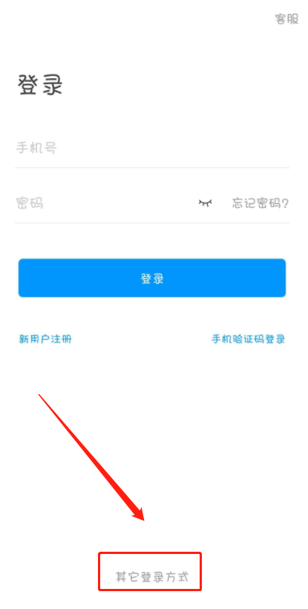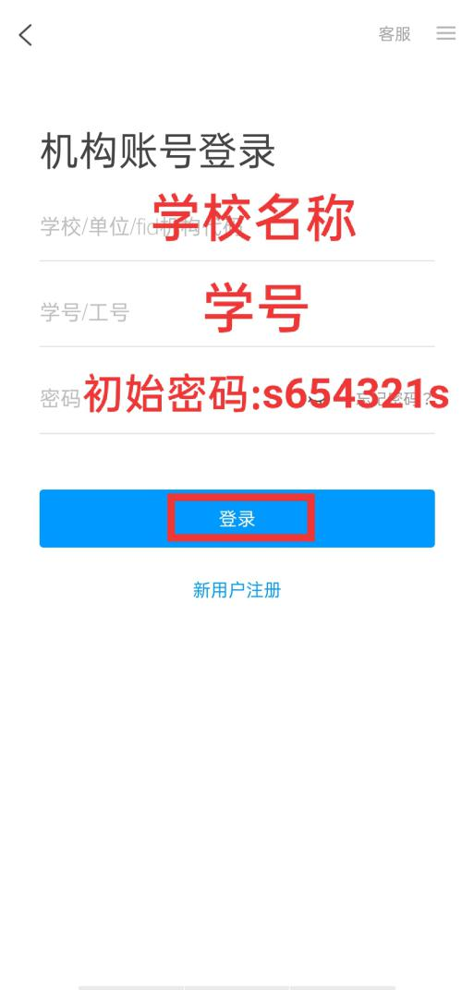
输入手机号进行绑定，并重设一个登陆密码
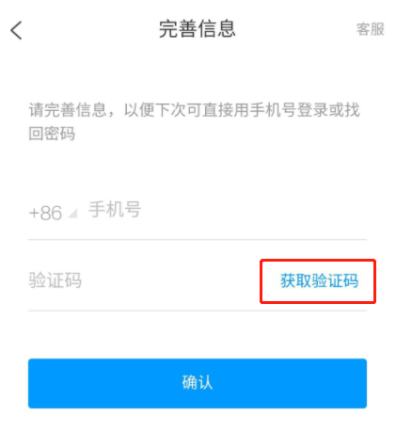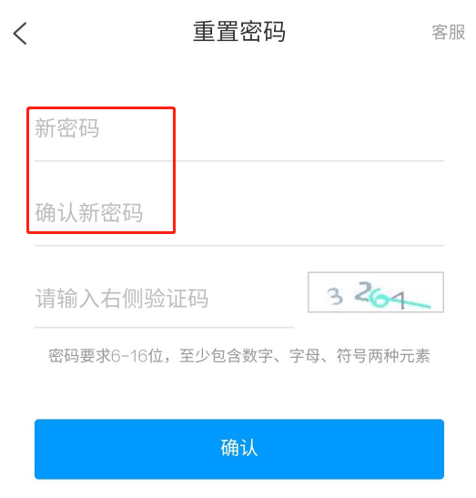

3.人脸识别采集（如补考科目老师未要求此项、则无需验证）
点击 我->头像->人脸识别信息采集。
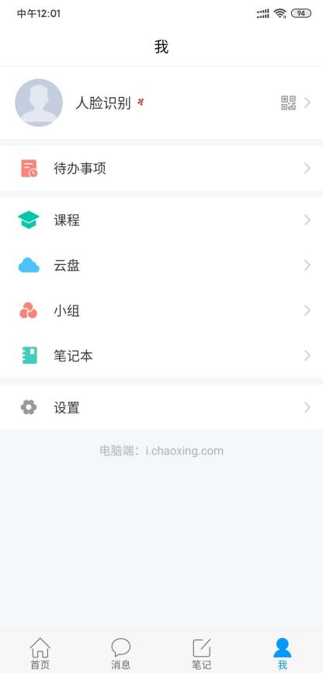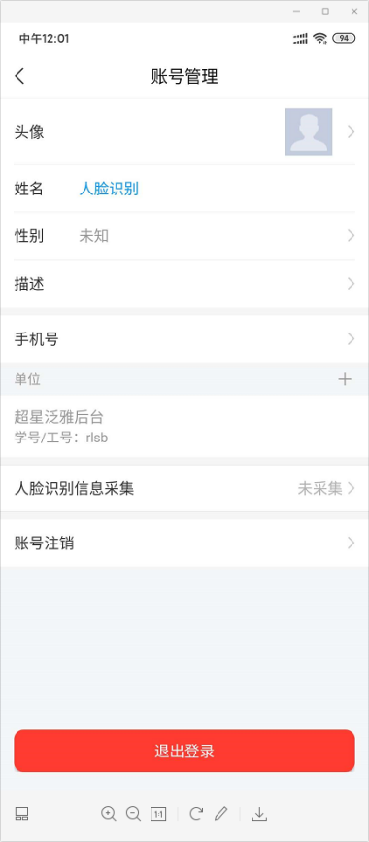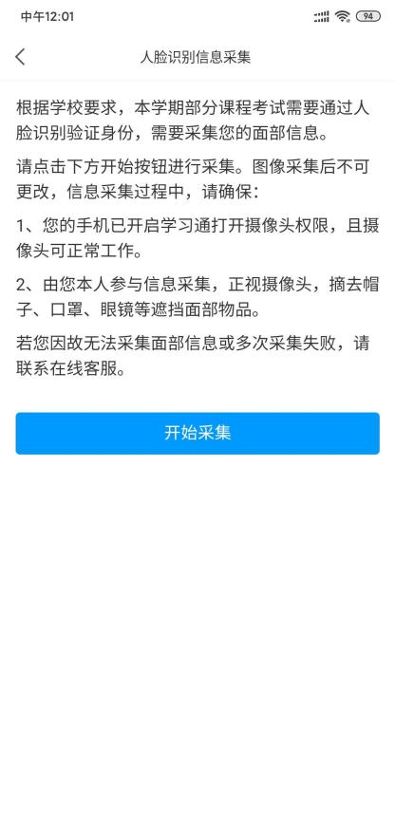

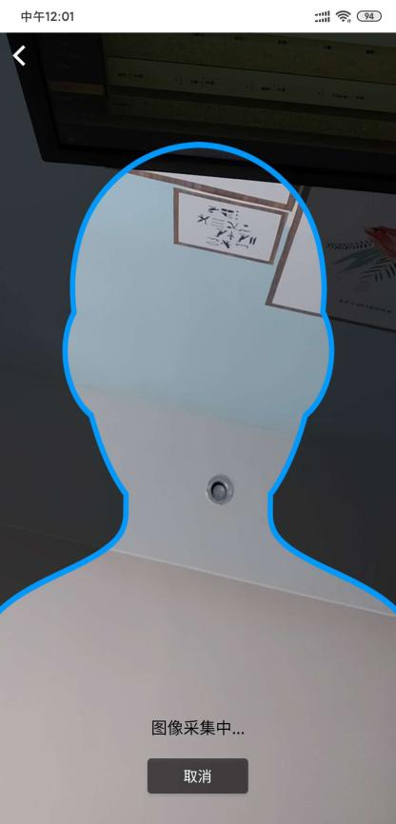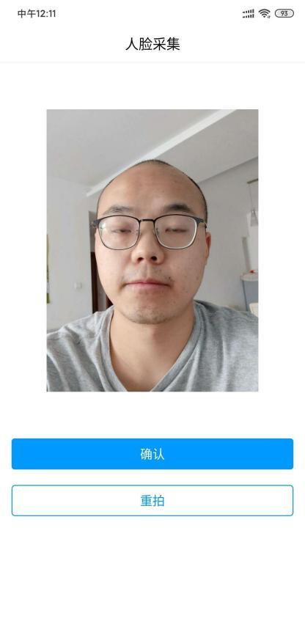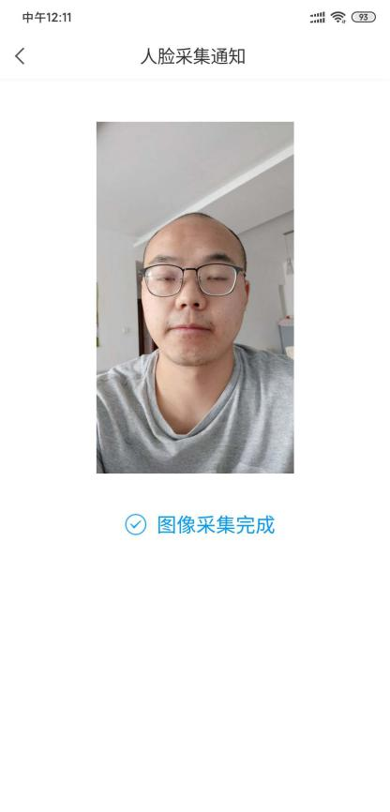

采集完成

（二）开始考试
- 学生查收试卷

方式：考试码考试
学校发布了考试邀请码，点击首页右上角“邀请码”，输入邀请码参加考试
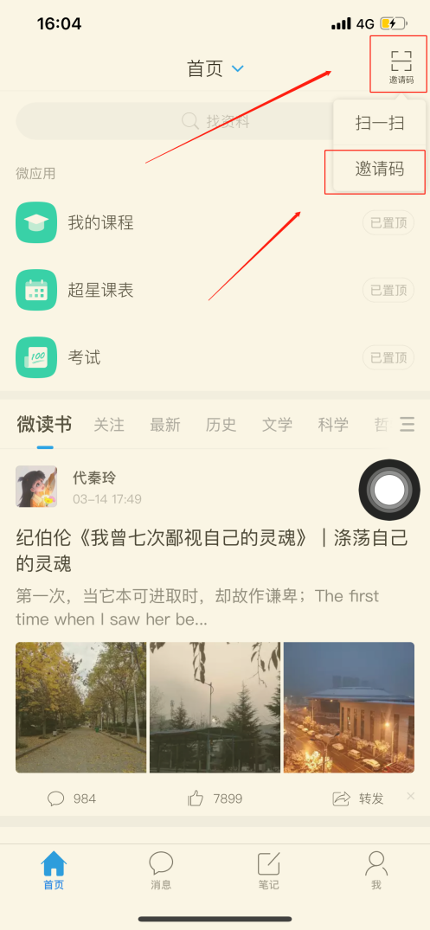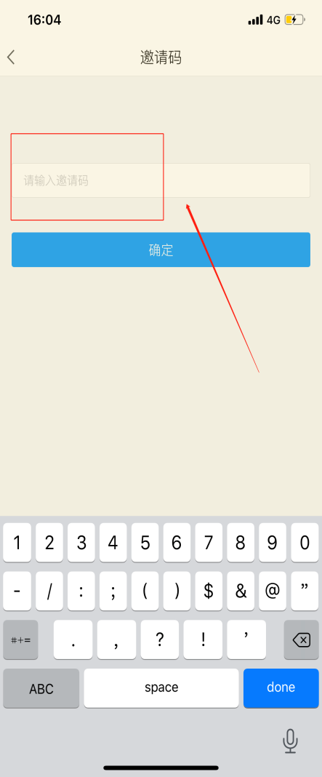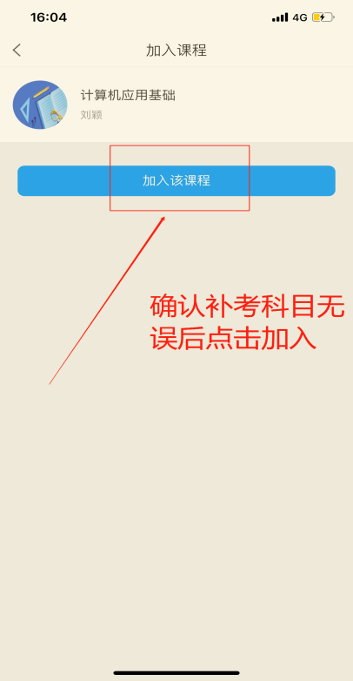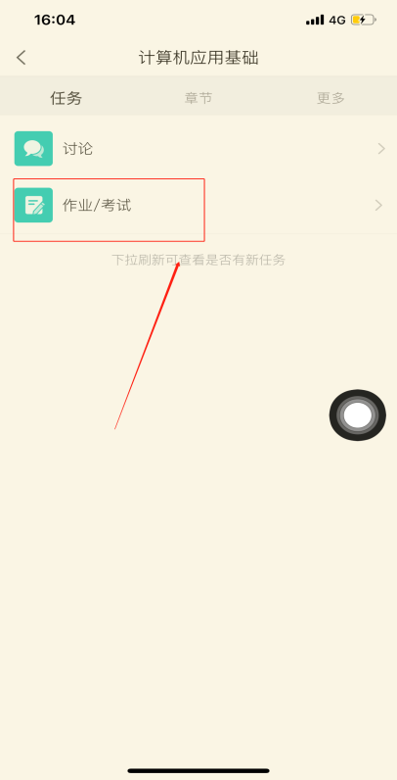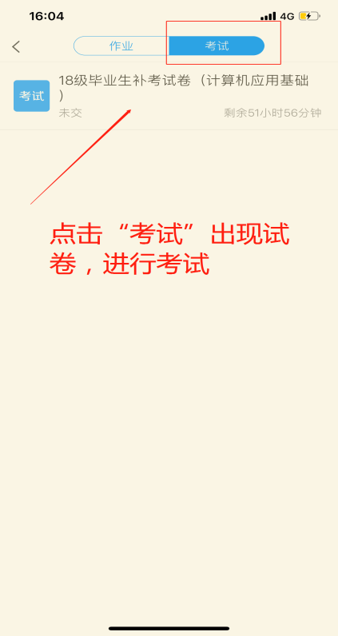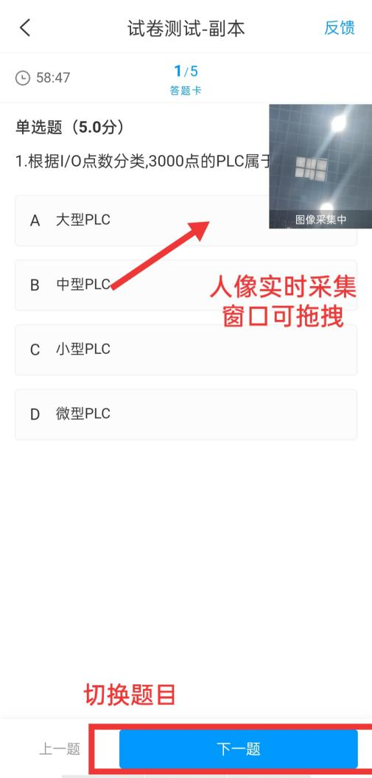
- 开始考试
点击试卷，阅读试卷题型及题量、考试说明，点击开始考试按钮。注意试卷页面考试时间、题型及分数。填空题输入文字输入型做答，简答题可以点击相应图标上传图片、语音，在答题框可以输入文字做答。
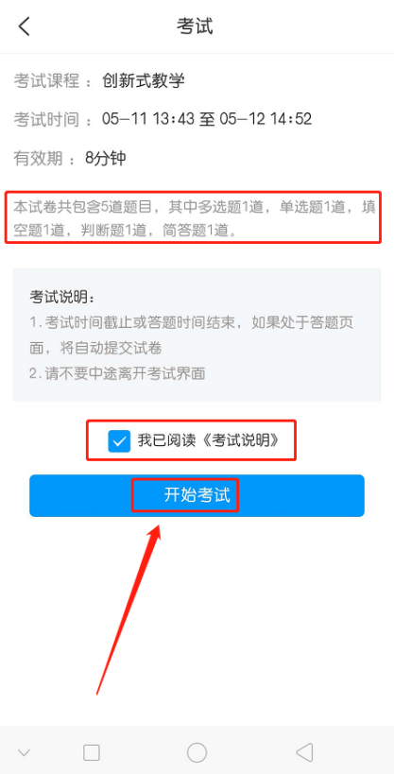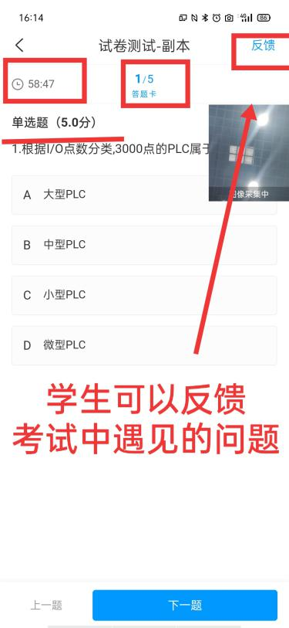

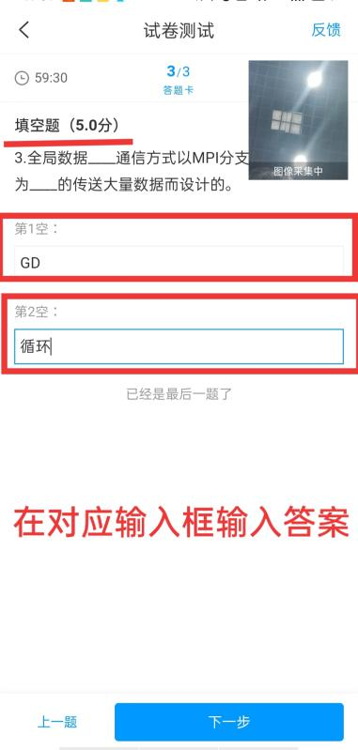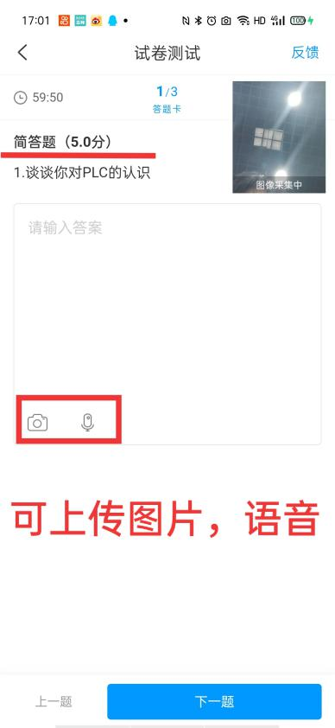
学生做到最后一题时，会有“已经是最后一题”的提示。点击右下角下一步，可以对试卷答案下滑进行复查，修改。检查完毕，确认无误后，点击交卷即可，考试结束。
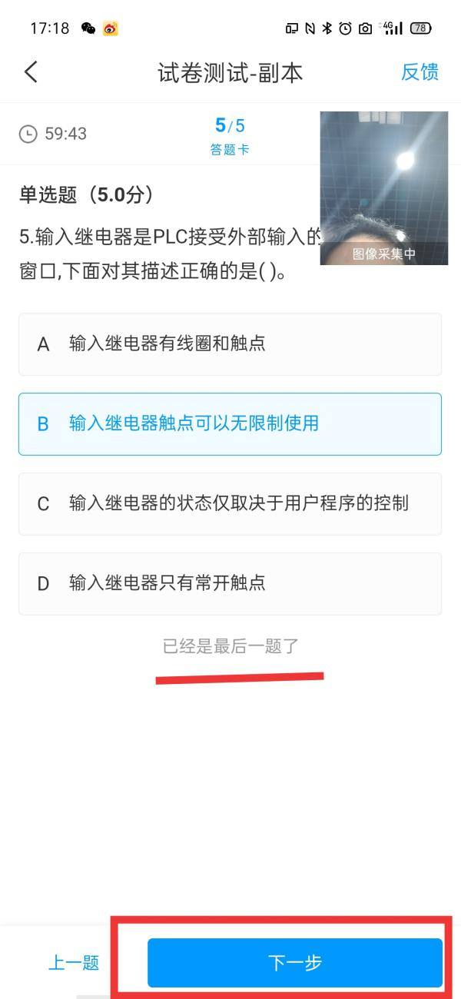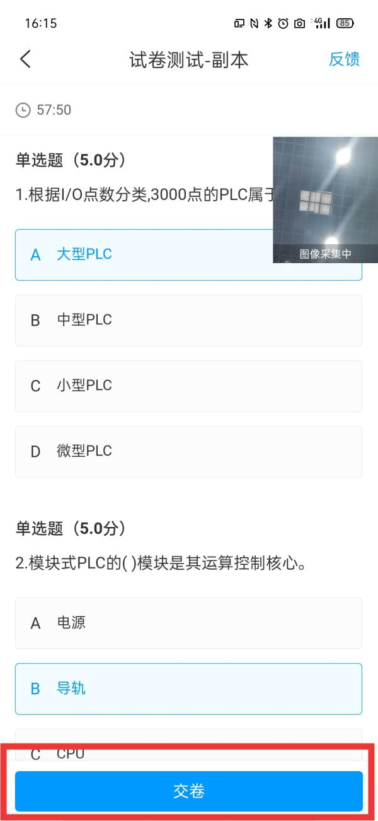

- 试卷查看
交卷完成后，可以查看试卷详情。（若无法查看，则是教师不允许查看）
教师批阅后，可以查看成绩。（若无法查看，则是教师不允许查看）
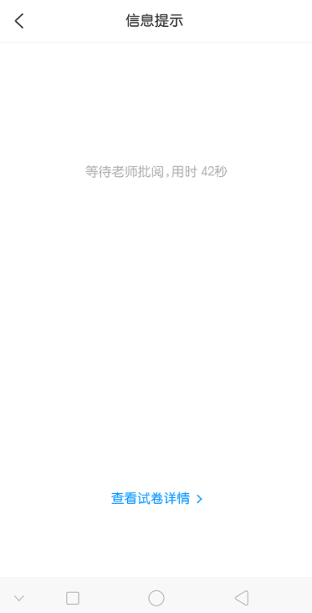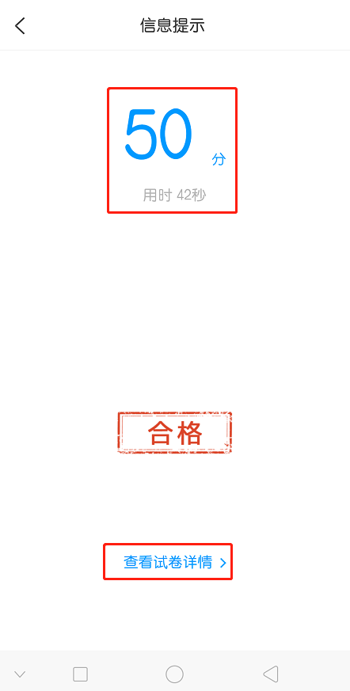

三、常见问题

1、答题过程中不小心退出了考试页面，如何再次进入考试？
手机上可以再次进入作答，为确保考试记录正常，请不要随意退出考试。教师页面可查看学生退出次数。
- 考试过程，不小心提交了试卷，考试还未完成，如何再考？
请联系老师处理。老师可以打回试卷，方可重做。
- 考试因网络原因，一直进不去考试页面？
尝试切换下网络环境，手机关掉其他应用。刷新页面，再次进入考试作答。请提前做好考试准备，以免影响考试。
- 考试过程手机卡机了？
重启手机，重新进入考试即可。
- 登录后账号管理页面没有人脸识别信息采集？
检查下是否是最新版学习通，注意及时更新，个人手机系统过旧也会没有，如果不是这两种情况反馈老师。

